AVALIAÇÃO AMBIENTAL DE PROPRIEDADES RURAIS

Bruno Vicente Marques⁽¹⁾; Afonso Peche Filho⁽²⁾; Daniel Fernando Andrade Queiroz⁽³⁾; Felipe Hashimoto Fengler⁽⁴⁾; Flavia Altenfelder Santos⁽⁵⁾; Gerson Araújo de Medeiros⁽⁶⁾

^{(1 e 3)}Mestrando, Programa de Pós-Graduação em Ciências Ambientais, UNESP-Sorocaba, Av. Três de Março, nº 511, Sorocaba, SP, bruno.marques@porgrad.sorocaba.unesp.br; daniel.queiroz@posgrad.sorocaba.unesp.br; ⁽²⁾ Pesquisador Cientifico, Centro de Engenharia e Automação; IAC/Doutorando, Programa de Pós-Graduação em Ciências Ambientais, UNESP-Sorocaba; Rodovia Dom Gabriel P.B. Couto, Km 65, Jundiaí, SP; peche@iac.sp.gov.br; ⁽⁴⁾Doutorando, Programa de Pós-Graduação em Ciências Ambientais, UNESP-Sorocaba, Av. Três de Março, nº 511, Sorocaba, SP, felipe.fengler@posgrad.unesp.br;; ⁽⁵⁾ Aluna de graduação em Ciências Sociais, FFLCH/USP, Rua do Lago, 717, Cidade Universitária, São Paulo, SP; ⁽⁶⁾ Professor, Doutor, Faculdade de Engenharia Ambiental, UNESP-Sorocaba, Av. Três de Março, nº 511, Sorocaba, SP, gerson@sorocaba.unesp.br.

RESUMO – Nos últimos anos a preocupação com as questões ambientais estão cada vez maiores, emergindo o desafio de desenvolver modelos de produção mais eficientes através do equilíbrio entre uso de recursos naturais, desenvolvimento social e qualidade de vida, promovendo a integração dos aspectos físicos, biológicos, sociais e econômicos e suas interações com os diversos recursos ambientais. O presente trabalho tem como objetivo apresentar um método eficiente e dinâmico para realizar avaliações ambientais a partir da análise de paisagem, extraindo elementos importantes como indicadores, utilizando estatística e técnicas de geoprocessamento para compor um conjunto de informações e calcular um índice de eficiência ambiental para os meios biótico, físico e antrópico. Assim para a área objeto de estudo obteve-se um Índice de Eficiência Ambiental geral de 53,65%, sendo que o meio biótico apresentou índices de 60,91% e os meios físico e antrópico apresentaram índices de 48,87% e 49,01% respectivamente. Essas informações trouxeram à tona informações relevantes de impactos ambientais positivos e negativos, transformando-se em ferramenta importante para a composição de um plano de gestão ambiental com intuito de elevar os índices apresentados.

Palavras-chave: Avaliação ambiental. Análise de paisagem. Geoprocessamento. Gestão Ambiental.

Introdução
As questões ambientais estão cada vez mais presentes no cotidiano da agricultura brasileira. Na maioria dos casos são tratadas apenas pela obrigatoriedade do cumprimento à legislação. Em função disto ainda ocorrem muitos impactos ambientais negativos.
O modelo agrícola atual tem como base o extrativismo. Utiliza os recursos tecnológicos de forma indiscriminada, degradando os recursos naturais. A degradação contamina o solo, os rios e os lençóis freáticos. Promove o desequilíbrio de espécies ao modificar o ambiente natural através do desmatamento e perda da biodiversidade. Tricard (1977), afirma que a modificação da superfície altera o valor econômico das áreas e acelera impactos ambientais, como processos erosivos em decorrência da supressão da vegetação e baixa infiltração da água.
O trabalho tem como objetivo promover a leitura local e busca entender quais os impactos ambientais, causados pelas atividades agropecuárias na área de estudo. Utilizando critérios subjetivos propõe gerar um plano de avaliação frente o grau de degradação/conservação do ambiente. Utiliza uma proposta de integração de informações para obter de um índice de eficiência ambiental. Permitindo assim, um entendimento dos reais problemas da propriedade. Fornece subsídios para a elaboração de um plano de gestão ambiental no sentido de mitigar os efeitos causados pelas atividades agropecuárias.

Material e Métodos
O trabalho foi desenvolvido em uma área de 303,4 hectares, na fazenda Malabar localizada no município de Itatiba-SP (Figura 1).

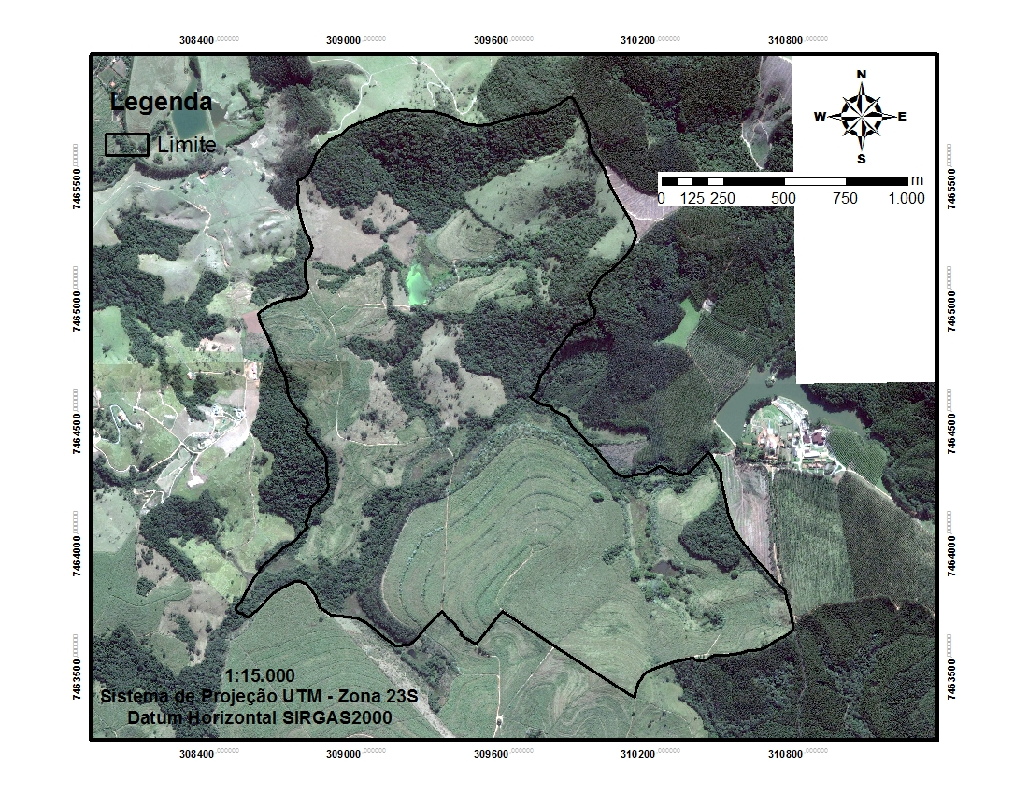
Figura 1. Limites da área de trabalho.

Para o desenvolvimento do trabalho foi proposto um plano de amostragem do tipo circuito de paisagens. Foram visitados 44 locais na área delimitada (Figura 2), todos foram demarcados espacialmente com o uso de um GPS de marca Garmin Etrex30. A paisagem foi fotografada de forma a compor um mosaico de imagens. Foi aplicado o método de análise da paisagem proposto por Peche Filho et. al. (2014). Os resultados da avaliação foram utilizados para elaboração de uma proposta para um modelo de gestão ambiental adaptado para propriedades rurais.

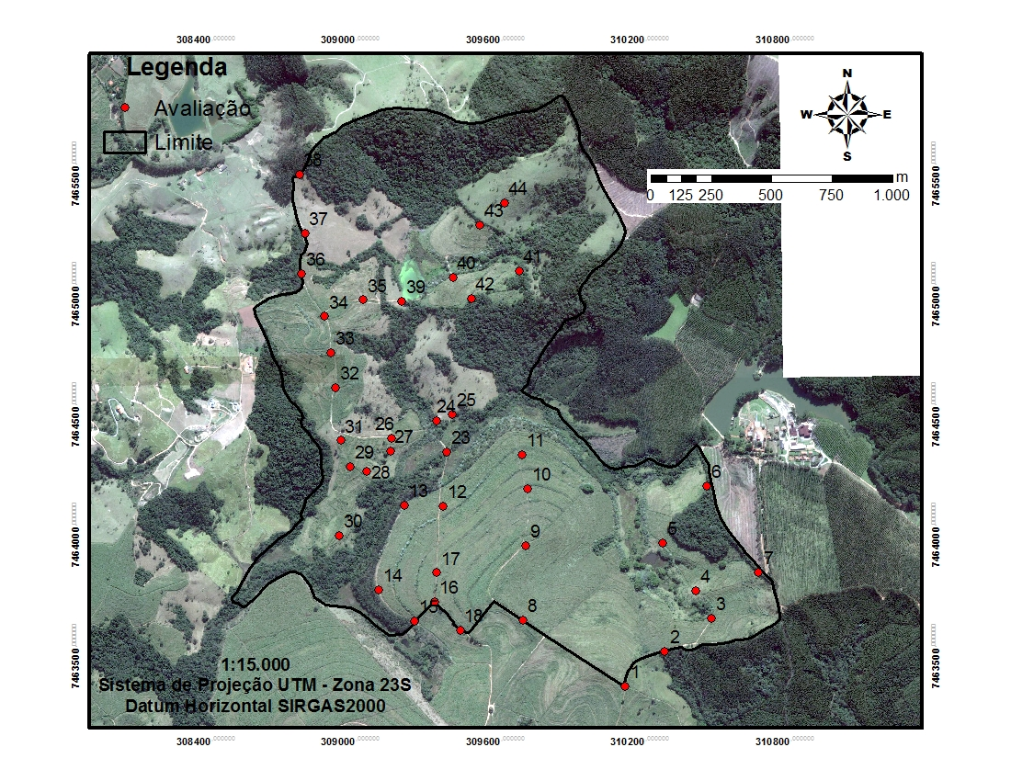
Figura 2. Locais elencados para avaliação ambiental.

O método consiste em utilizar critérios subjetivos para análise visual de indicadores significativos para os meios biótico, físico e antrópico (Tabela 1), com atribuição de valores entre 1 para situações com alta degradação e 5 para situações com baixa degradação, gerando assim um índice de eficiência ambiental.

Tabela 1. Indicadores para análise de paisagem.
Meio | Indicadores
BIÓTICO | Densidade florestal
BIÓTICO | Biodiversidade vegetal
BIÓTICO | Regeneração natural
BIÓTICO | Dispersão de sementes
BIÓTICO | Biodiversidade animal
BIÓTICO | Contaminação biológica
BIÓTICO | Cobertura vegetal (Proteção)
BIÓTICO | Cobertura vegetal (Produção)
BIÓTICO | Biomassa
BIÓTICO | Plantas daninhas
BIÓTICO | Inimigos naturais
FÍSICO | Vulnerabilidade das margens
FÍSICO | Vulnerabilidade das nascentes
FÍSICO | Processos erosivos
FÍSICO | Deposição de sedimentos
FÍSICO | Influência do fluxo de água
FÍSICO | Selamento superficial
FÍSICO | Solo pulverizado
FÍSICO | Infiltração
FÍSICO | Drenagem
ANTRÓPICO | Ocupação
ANTRÓPICO | Eficiência de práticas conservacionistas
ANTRÓPICO | Tráfego de veículos
ANTRÓPICO | Condição da estrada
ANTRÓPICO | Acesso
ANTRÓPICO | Risco de acidentes
ANTRÓPICO | Risco de incêndio acidental
ANTRÓPICO | Manejo do sistema
ANTRÓPICO | Vazios no pasto
ANTRÓPICO | Risco de contaminação
ANTRÓPICO | Potencial de carga difusa

Esta metodologia fundamenta-se nos princípios da percepção, conceito utilizado pela psicologia para trabalhos em educação ambiental. Fernandes et. al. (2008) dizem que a percepção ambiental é de fundamental importância para que possamos compreender melhor as inter-relações entre o homem e o ambiente, suas expectativas, anseios, satisfações, insatisfações, julgamentos e condutas. Portanto o trabalho procura diagnosticar de acordo com a percepção dos impactos ambientais recorrentes, sua magnitude e intensidade, sempre à luz da observação do avaliador, traduzindo de forma quantitativa e qualitativa o que foi visualizado na área em questão.
No processamento das informações obtidas em campo, calcula-se em percentual o Índice de Eficiência Ambiental de notas obtidas em cada um dos pontos. Através da equação abaixo (Equação I) determina-se um Índice de Eficiência Ambiental da Paisagem e também um índice para cada um dos meios.

Equação I:

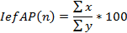
Onde,
- corresponde ao Índice de Eficiência Ambiental da paisagem;
- corresponde ao número de pontos avaliados;
- x corresponde ao valor obtido no processo de avaliação;
- y corresponde ao valor máximo na escala de avaliação.

De acordo com (CARVALHO & ASSAD, 2005) utilizando recursos do geoprocessamento as informações foram interpoladas utilizando a geoestatística, correlacionam-se as informações em um semivariograma e assim estima valores em qualquer posição dentro do campo. Para essa função utilizou-se do software ArcGIS (Environmental Systems Research Institute, ESRI, 1999).

Resultados e Discussão
Os resultados apresentaram um Índice Geral de Eficiência Ambiental de 53,65%, sendo que o meio biótico apresentou índice de 60,91%. Os meios físico e antrópico apresentaram índices semelhantes de 48,87% e 49,01%, respectivamente. O gráfico abaixo mostra o desempenho (Figura 3).

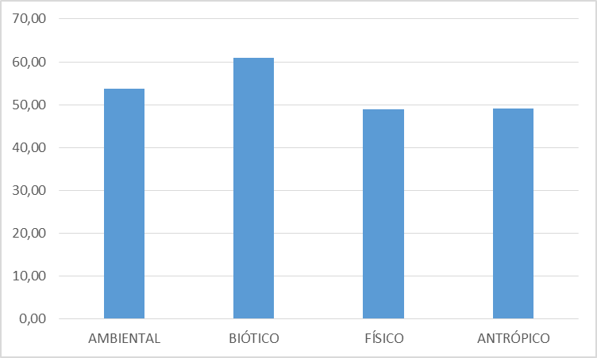
Figura 3. Índices de Eficiência Ambiental obtidos na avaliação ambiental.

O mapa apresentado na Figura 4 mostra os locais que obtiveram maiores e menores notas na avaliação ambiental. É possível notar que os locais denominados Classe 5, ou seja, as melhores notas, contemplam as áreas de fragmentos florestais, enquanto os de Classe 1, contemplam as áreas voltadas para a produção agropecuária que sofrem mais degradação ambiental e ocupam uma grande parte da área.

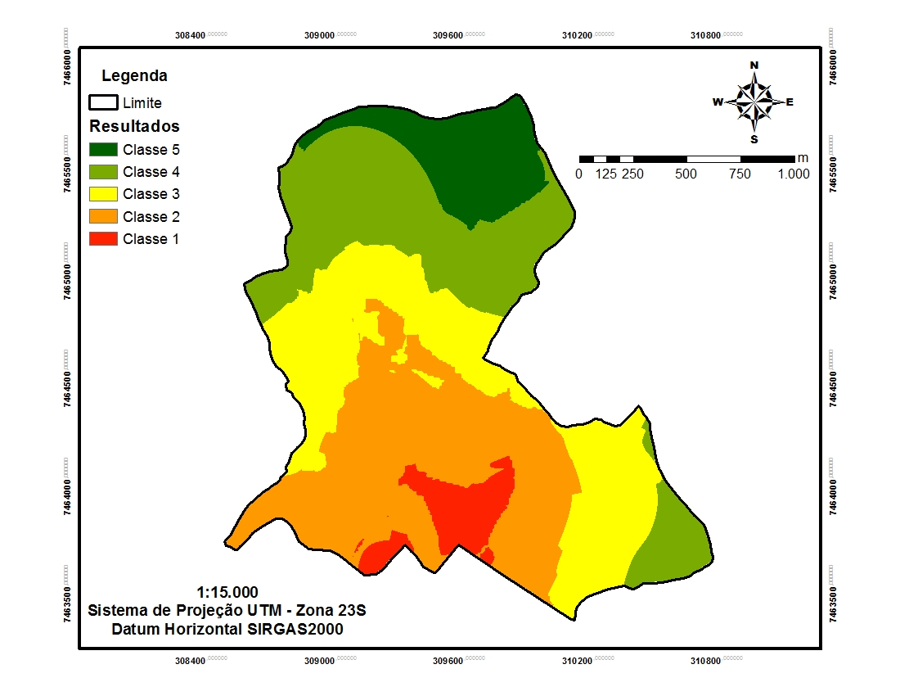
Figura 4. Representação dos dados de avaliação ambiental interpolados.

Conclusões
A metodologia aplicada permitiu avaliar as condições ambientais da propriedade e assim visualizar os locais que sofrem maiores impactos ambientais negativos.
O meio físico apresentou os índices mais baixos, principalmente devido à processos erosivos acelerados.
O plano de amostragem para avaliação ambiental contemplou de forma significativa a área estudada, fornecendo uma leitura complexa das diferentes interações ambientais que ocorrem na área.
A avaliação foi realizada de forma rápida, confiável e com baixo custo.
A metodologia mostrou-se reaplicável para diversos contextos e situações ambientais semelhantes.
Para utilizar a técnica da análise de paisagem é necessário conhecimento básico das interações ambientais, criticidade no que se refere à impactos ambientais e sensibilidade para que as notas concedidas não sejam tendenciosas.

Referências Bibliográficas
CARVALHO, J. R. P.; ASSAD, E. D. Análise espacial da precipitação pluviométrica no estado de São Paulo: comparação de métodos de interpolação. Engenharia Agrícola, v. 25, n. 2, p. 377-384, 2005.
FERNANDES, R.; SOUZA, V. J.; PELISSARI, V. B; FERNANDES, S. T. Uso da percepção ambiental como instrumento de gestão em aplicações ligadas às áreas educacional, social e ambiental. In: II Encontro Nacional da Anppas, Anais. Indaiatuba-SP, 2008
PECHE FILHO, A.; RIBEIRO, A. I.; FENGLER, F. H.; MEDEIROS, G. A.; FREITAS, E. P.; STORINO, M.; MARQUES, B. V.; QUEIROZ, D. F. A. Metodologia IAC para análise de paisagem. In: XI Congresso Nacional de Meio Ambiente de Poços de Caldas. Anais. v. 6. Poços de Caldas, 2014.
TRICART, J. Ecodinâmica, FIBGE, Secretaria de Planejamento da Presidência da República, Rio de Janeiro/RJ, 1977.

